Государственное учреждение специального образования «Пружанский районный центр коррекционно-развивающего обучения и реабилитации»

Консультация специалистам
«Формирование навыков поведения за столом у детей с интеллектуальной недостаточностью»

подготовил
воспитатель Варакина О. А.

Октябрь 2020

Формирование навыков поведения за столом у детей с интеллектуальной недостаточностью.

Для формирования у детей с интеллектуальной недостаточностью навыков поведения за столом есть немало возможностей. Создание культурных привычек начинается с воспитания аккуратности и чистоплотности. Культура еды, умение культурно принимать пищу – один из первых навыков, который воспитывается у ребенка. В силу того, что дети годами посещают ЦКРОиР, появляется возможность упражнять их в хорошем поведении и прививать нормы поведения за столом многократно, и это способствует выработке привычек. Перед едой обязательно вымыть руки, уметь пользоваться ложкой, вилкой, не пачкать скатерти и одежду во время еды – всё это можно воспитывать только путём постоянного наблюдения и систематических указаний со стороны взрослых.
Задача воспитателей, а также родителей – научить «особого» ребенка правильно вести себя за столом, умело пользоваться столовыми приборами.
Уже с дошкольного возраста, учитывая особенности каждого ребенка, следует вырабатывать правильное отношение к еде, разным блюдам, умение пользоваться столовыми приборами и салфетками. Воспитатель учит мыть руки перед едой, правильно сидеть во время приема пищи: не откидываться на спинку стула, не расставлять локти и не ставить их на стол. Педагог должен следить, чтобы во время еды воспитанники не спешили, не отвлекались и не играли столовыми приборами, не набивали рот едой и т.д.
Обучать правилам поведения за столом можно как на специально организованных занятиях, так и во время приема пищи.
Формировать культурно-гигиенические навыки необходимо последовательно и постепенно с последующим усложнением на каждом этапе овладения определенным навыком приема пищи.
Прежде всего, следует обеспечить постоянное выполнение установленных гигиенических правил, объясняя их значение.
Во время приема пищи на чистом столе должны находиться общие предметы, необходимые во время еды: хлебница, салфетница, скатерть (или тканевая салфетка для каждого ребенка).
На первых порах важно помочь ребенку освоить тот или иной навык. Не следует торопить ребенка, если он сосредоточенно повторяет одно и то же движение (например, держать правильно нож). Ни в коем случае нельзя выполнять за него это действие. Осваивая новый навык, ребенок обычно стремится многократно выполнить определенное движение.
В начале формирования навыка использования столовых приборов можно предложить ребенку карточки-подсказки «Я ем», «Я закончил еду».
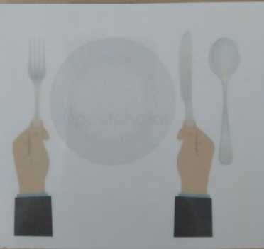
Я закончил еду
Я ем
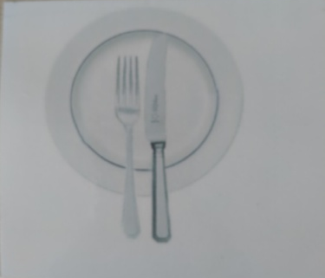

Постепенно он приучается все более самостоятельно и быстро справляться с поставленной задачей. При этом взрослый только напоминает или спрашивает, не забыл ли ребенок сделать необходимое действие. Постепенно карточки-подсказки можно убрать.
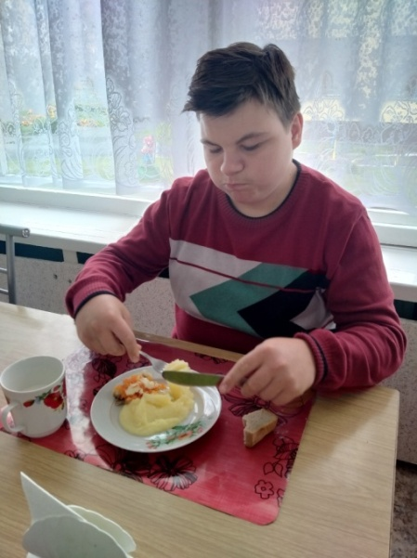
В дальнейшем необходимо предоставлять детям почти полную самостоятельность, но постоянно проверять соблюдение навыков. Хорошо сформированные действия выполняются ребенком легко и быстро, по собственной инициативе и без каких-либо напоминаний. Если он и забудет о чем-то, то малейшего напоминания будет достаточно, чтобы он исправил свою ошибку.
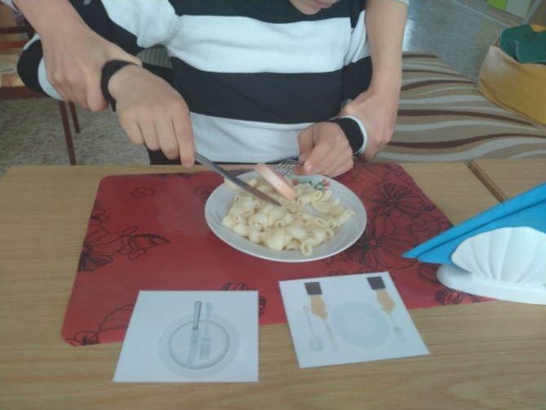

Какие методы и приемы можно применять?
  - прямое обучение;
  - показ, упражнения с выполнением действий в процессе дидактических игр, использование литературных сюжетов («Мойдодыр», «Федорино горе» и др.);
  - систематическое напоминание детям о необходимости соблюдать правила гигиены.
Для воспитания этикета у детей необходимы следующие условия:
  - Позитивный настрой (обращение по именам, похвала).
  - Пример взрослых (создание доброжелательной, дружественной обстановки).
  - Связь с семьей (единство требований ЦКРОиР и семьи).
  - Способы педагогического воздействия на детей:
  - Приучение (по образцу поведения).
  - Упражнение (повтор определенных действий).
  - Воспитывающие ситуации (создание условий для применения навыка).
  - Поощрение (похвала).
  - Наказание (используется крайне редко - осуждение негативного поступка).
  - Пример для подражания (наглядный пример).
  - Примеры из литературы (поступки героев).
  - Разъяснение (как и почему следует поступать в той или иной ситуации).
  - Беседа.
Все эти задачи – слагаемые культуры поведения за столом. Решить их необходимо прежде всего на уровне семьи, но и не без помощи педагогов любого учебного учреждения.
Организация питания детей с интеллектуальной недостаточностью в ЦКРОиР – задача огромной социальной значимости и одна из основных забот коллектива учреждения. При этом имеет значение не только то, что ест ребенок, но и то, как он это делает. И чем раньше у ребенка сформируются навыки столового этикета, тем прочнее они закрепятся, станут хорошей привычкой.
Источники:
https://nsportal.ru/detskii-sad/vospitatelnaya-rabota/2016/04/04/formirovanie-navykov-kultury-povedeniya-za-stolom
http://ds73.by/roditelyam/eto-interesno-znat/57-kultura-povedeniya-za-stolom
https://ds12-schel.edumsko.ru/conditions/food/post/39916

